INFORMATION TILL DIG SOM BOR ELLER VERKAR I BASTVÅLEN, MILLMARK, SÖRMARK, VADJE ELLER ÖSTMARK, TILL TORSBYBOR OCH ALLA ANDRA VÄRMLÄNNINGAR.
(Denna information kommer från Samverkansgruppen för natur- och kulturvård i bygden. Vi består av boende, deltidsboende och markägare som organiserat oss för att samla lokal kunskap och stå upp för platsens framtid. Vi följer noga Fortums planer på ett storskaligt pumpkraftverk vid Bastvålen.)

Den rovdrift Fortum planerar på ett idag naturområde inkluderat delar av Hovfjällets rekreationsområde, Finnskogen och kulturområden liksom hemvist för människor och djur är inte ett isolerat geografiskt problem i Bastvålen, det kommer att påverka oss alla.
Fortums projekt befinner sig just nu i samrådsfas och kan få stora och bestående konsekvenser för hela bygden.

DETTA KAN PÅVERKA DIG
• Vattennivåer, fiskemöjligheter och tillgång till dricksvatten förändras.
• Vägar stängs eller påverkas – bl.a. Häckfall–Vadje, Bastvålen–Östmark och flera skogsbilvägar.
• Skog och jaktmarker försvinner, allemansrätten begränsas.
• Buller, ljusföroreningar och vibrationer i tidigare tysta landskap.
• Generationsboende, fritidshus och livsmiljöer hotas.
• Landskapsbilden förändras permanent – påverkar även friluftsliv och besöksnäring.
• Fastighetsvärden och trygghet påverkas negativt.
• Hovfjällets naturreservat påverkas – trots dess status som riksintresse för friluftsliv.
• Finnskogens kulturarv riskerar att trängas undan – med gamla gårdar, berättelser och spår från den skogsfinska bosättningen som del av vårt gemensamma arv.
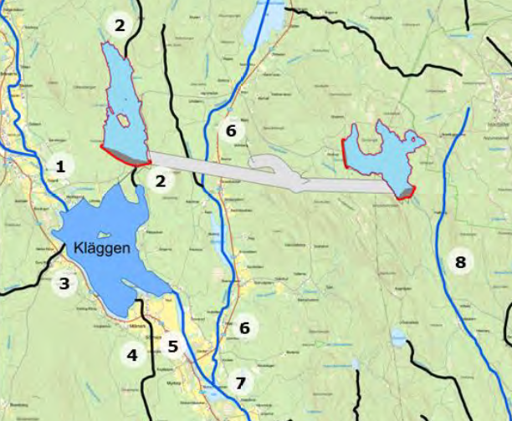
• Vi blir en riskzon i krigstider.
• Vi riskerar förlora vår lokala utik och servicepunkt ICA Boa om kundunderlaget minskar under byggtiden och när folk väljer bort bygden.

I Fortums underlag för avgränsningsområde enligt miljöbalken inför ansökan om tillstånd till nytt pumpkraftverk finns beskrivet vad man planerar, vilket vi tolkar och försöker illustrera på följande vis:

- Två nya dammar –  totalt cirka 400 hektar förlorad naturmark. De båda dammarna tillsammans med den ca 8 km långa tunnel som ska byggas beräknas ta cirka 400 hektar naturmark i anspråk.  Det motsvarar en fyrfilig motorväg på en sträcka om 16 mil, dvs från Bastvålen norr om Torsby till Åmål. | - De båda dammarna planeras byggas med murar upp till ca 60 meter höga, dvs de kommer att synas från Lysvik, kanske det första trafikanterna ser av vårt idag vackra Värmland när man passerar Tossebergsklätten.
- Cirka 300 ha skogsmark behöver avverkas vilket motsvarar cirka 1000 timmerbilar med släp. | - Fortum beräknar att ca 150 000 kubikmeter färdig betong behövs till dammkonstruktionerna, vilket motsvarar ca 25 000 betongbilar.
- 2,5 – 3 miljoner kubikmeter bergmassa ska sprängas och borras för tunnelbyggnad och ca hälften transporteras till byggandet av de båda dammarna.  Fortum räknar periodvis med 100 dagliga transporter med bergmassa. I jämförelse skulle det behövas nästan fem Avicii Arena, före detta Globen i Stockholm, för att inrymma den mängden bergmassan. | - Dammarna var för sig planeras inrymma ca 22 miljoner  kubikmeter vatten som ska pumpas upp från sjön Kläggen.  Kläggen som också utgör reserv vattenreservoar i Torsby kommun inrymmer ca 25 miljoner kubikmeter vatten.  Fortum beräknar att uppfyllnaden kommer ta 3-4 månader.

VAD BETYDER DET I PRAKTIKEN? – TORSBY-REFERENSER

Dammen vid Kläggen, Östmark
🔸 Hur högt är 40 meter? | 🔸 Hur långt är 1 kilometer?
• Hovfjällets skidbacke har ca 110 meter fallhöjd – dammen motsvarar en tredjedel av höjden.  • Torsby Sporthall är 10 meter hög – dammen är fyra gånger högre.  • Skidtunneln i Torsby är ca 8 meter hög – dammen är lika hög som fem skidtunnlar staplade.  • Torsby kyrktorn är 24 meter – dammen vid Björsviken blir betydligt högre.  • En vanlig tall i Värmland är ca 20–25 meter – dammen nästan dubbelt så hög. | • Från Torsby torg till ICA Toria.  • Från Hovfjällets parkering till toppen av barnbacken.  • Avståndet från Torsby station till första vägövergången i Oleby.

Dammen vid Bengtsfallet, Hovfjället
🔸 Hur högt är 60 meter? | 🔸 Hur långt är 500 meter?
Över halva fallhöjden i Hovfjällets skidbacke.  • Som sex Torsby sporthallar på varandra.  • Mer än dubbelt så högt som Torsby kyrka.  • Ungefär som ett 18-våningshus – betydligt högre än något som finns i Torsby idag. | • Halvvägs från Torsby torg till Oleby.  • Fem fotbollsplaner i rad.  • Från stationen till bortom bron vid Torsby Camping.  • Längre än ett varv på en friidrottsbana.

VI HAR INTE BILDEN – BOKSTAVLIGEN
Fortum har ännu inte tagit fram någon tydlig visualisering av hur området kan komma att se ut. Trots att detta är en förväntad del i ett projekt av denna storlek. Vi försöker nu själva illustrera påverkan – men det är svårt att förstå omfattningen utan tydligt underlag.

HUR ÄR DETTA POSITIVT FÖR VÅR BYGD?
Det är en rimlig fråga – och vi har ännu inte fått något tydligt svar.
Fortum nämner möjligheten till effektbalansering i det svenska elsystemet, men:
• Det skapas inga långsiktiga arbetstillfällen i bygden.
• Den lokala nyttan är mycket oklar och inte redovisad.
• De stora konsekvenserna för natur, kultur och människor vägs inte upp av konkreta vinster för området.
• Det är inte ett projekt som sker i samverkan med orten.

VAD SOM SAKNAS
• En oberoende konsekvensanalys av påverkan på natur, kultur och människor.
• Redovisning av alternativ lokalisering – t.ex. redan exploaterade områden.
• Beskrivning av hur projektet påverkar biologisk mångfald, kulturarv och grundvatten.
• Plan för återställning om projektet överges.

VAD KAN DU GÖRA?
• Prata med grannar, vänner, kollegor.
• Skriv under petitionen mot projektet.
• Kontakta oss i Samverkansgruppen – vi samlar lokal kunskap och sprider information.
• Gå med i den nya föreningen "För natur, kultur och framtid i vår bygd".
• Lämna synpunkter till Länsstyrelsen under samrådstiden.
• Dela informationsbladet vidare.

KONTAKT
Du når oss via:
Carolin Maule för Samverkansgruppen
📧 carolinmaule@gmail.com

Det handlar inte bara om teknik och energi – det handlar om livsmiljö, historia och framtid. Det är inte för sent att engagera sig – men tiden är knapp.

// Samverkansgruppen för Bastvålen, Millmark, Sörmark, Vadje och Östmark

Kom ihåg att skriva under namninsamlingen mot pumpkraftverket!
Scanna QR-koden här för att skriva under
